МУНИЦИПАЛЬНОЕ БЮДЖЕТНОЕ ДОШКОЛЬНОЕ ОБРАЗОВАТЕЛЬНОЕ УЧРЕЖДЕНИЕ Г. ВЛАДИМИРА
«ДЕТСКИЙ САД № 33 КОМБИНИРОВАННОГО ВИДА»

Дидактическое пособие
«Теневой театр»

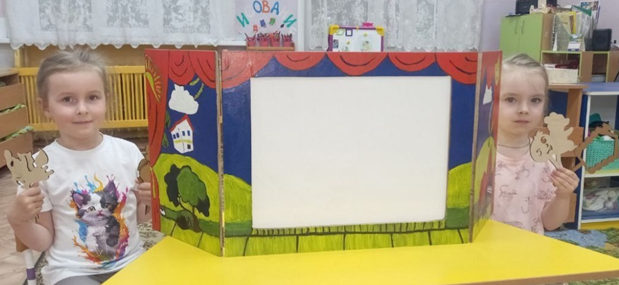

Подготовили:
Воспитатели: Бучанова Г.А.
Удалова М.В.

«Теневой театр как средство развития эмоциональной сферы детей дошкольного возраста»

Среди проблем в системе дошкольного образования одной из основных является проблема развития эмоциональной сферы ребёнка. Взрослые зачастую забывают о важности эмоционально-личностного развития ребёнка, которое напрямую связано с его социальным и психологическим благополучием. Известный российский психолог Д.Б. Эльконин указывает на необходимость, для всестороннего развития личности дошкольника, использования игры как ведущего вида деятельности. Именно в игре происходит усвоение общественных отношений, эмоционально и интеллектуально значимых ценностей, и смыслов личности. Самый короткий путь эмоционального раскрепощения ребенка, снятия зажатости, обучения чувствованию и воображению – это путь через игру, фантазирование, сочинительство.
Каждый ребенок – актер от природы, причем хороший актер, который живет эмоциями, еще не ограниченными взрослением. Все это может дать театральная деятельность. Театр является традиционным видом искусства, он дает эмоциональный импульс для различного рода деятельности, выполняет воспитательную роль, а также способствует формированию личностных качеств. Театр и игра близки ребенку, он стремиться воплотить в действие жизненные впечатления, то, что казалось невозможным - оживет в руках детей, заиграет в новых красках. Театрализованная деятельность способствует формированию эмпатии у детей: развивает способность различать эмоциональное состояние человека по мимике, жестам, интонации, умение ставить себя на место другого в различных ситуациях, находить адекватные методы содействия.
Театр теней – это особый вид театральной игры, сюжет которой раскрывается с помощью кадров-картинок, проецируемых на экран в виде теней. В теневом театре вместо готового изображения малыши получают силуэт, намек, символ. Ребенок может достроить визуальную картинку самостоятельно. Участвуя в теневых театрализованных играх, дети становятся участниками разных событий из жизни людей. Ребенок учится замечать интересные идеи, воплощать их, создавать свой художественный образ персонажа. В таком театре дети видят ожившие и говорящие силуэты знакомых персонажей. Дети быстро поддаются эмоциональному воздействию, активно включаются в театрализованное действо, живо реагируя на происходящее. Сопереживая героям спектакля, ребята активно отвечают на вопросы персонажей, охотно выполняют их поручения, дают советы, предупреждают об опасности.
Данная методическая разработка заключается во внедрении техники теневого театра в работу с детьми дошкольного возраста.
Цель - показать значимость театрализованной деятельности в развитии личностных качеств детей дошкольного возраста и представить технику внедрения в образовательный процесс такого направления, как театр теней.
Задачи:
- Развивать личностные качества ребенка: доброта, аккуратность, вежливость, честность, самостоятельность, инициативность;
- Формировать коммуникативные навыки и нравственные качества;
- Обогащать и активизировать словарный запас детей, диалогическую речь;
- Познакомить детей с видами театра, разнообразием театральных постановок;
- Воспитывать эстетический вкус;
- Формировать общую культуру ребенка.
Театр теней, не требует сложных декораций, костюмов, множество актеров и различных атрибутов. В его основе лежит игра света и тени. Для создания такого театра понадобятся: экран, источник света, обычно это лампа, и актеры. Актерами являются теневые фигуры, в роли которых могут выступать как люди, так и самые обычнее предметы, фигуры из бумаги или картона, игрушки, посуда и многое другое, что можно найти под руками. Поэтому теневой театр можно изготавливать вместе с детьми. Выбрать литературное произведение, смастерить ширму, вырезать фигуры и приклеить их на палочки, нарисовать красочную афишу, все это ребята делают с большим удовольствием и интересом.

Атрибуты для теневого театра

Экран.
Экран для театра теней можно сделать при помощи картона или фанеры, это самый простой способ изготовления маленького экрана. Белая ткань, играющая роль экрана, с помощью липучек надёжно крепится к планкам сверху и снизу. Это удобно и есть возможность использовать ширму не только для теневого театра, но и для обычного настольного театра.
Световое оформление.
Свет играет очень важную роль в теневом театре. Именно контраст света и тени определяет специфику этого вида искусства, особенности его воздействия на зрителя. От непрозрачных фигур и декораций на экран попадает густая черная тень, создавая лаконичные, но при этом предельно выразительные образы.
Теневые фигуры.
Теневые фигуры — это конечно сами герои, с помощью которых дети разыгрывают представление. Для настольного театра потребуются фигуры, заготовки которых можно купить в магазине, но для более интересного и полного занятия фигуры изготавливают вместе с детьми.
Дети очень любят инсценировать простые сказки: «Репка», «Заюшкина избушка», «Курочка Ряба», «Теремок», «Колобок».
Вовлечение родителей в театральную деятельность не маловажный фактор, который дает толчок для большего успеха ребенка в игре
Не просто прочитать сказку, но показать ее на теневом театре или проиграть вместе с детьми и занятие станет намного краше и интереснее, такую сказку дети воспримут и запомнят гораздо легче.

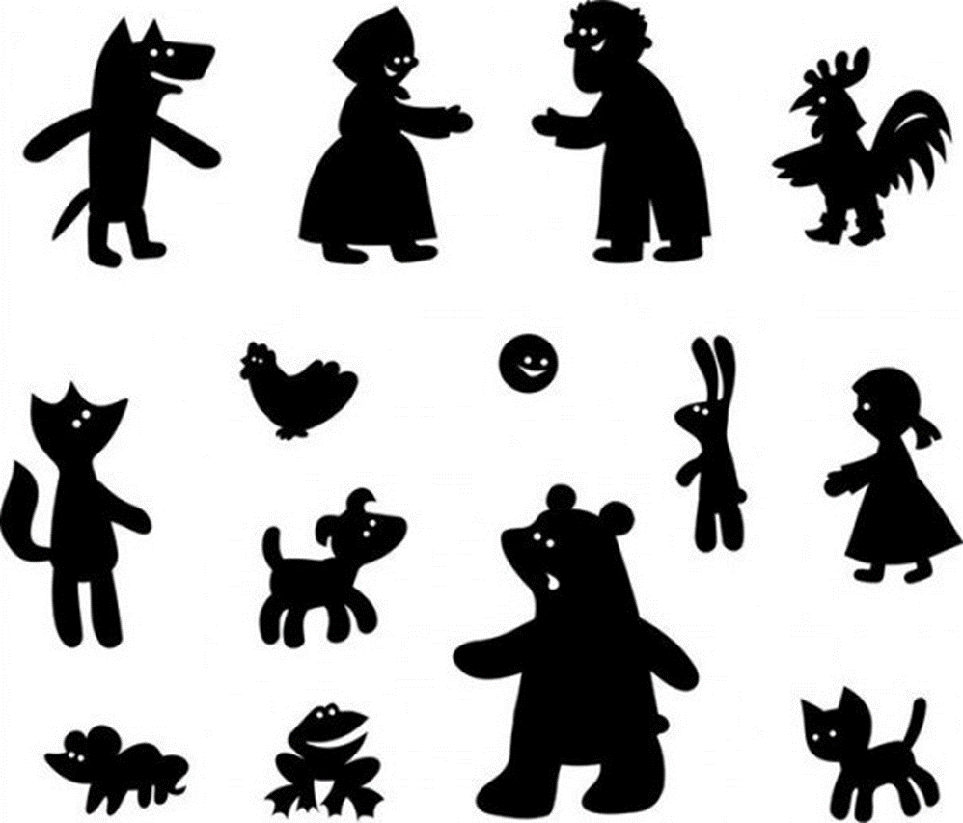

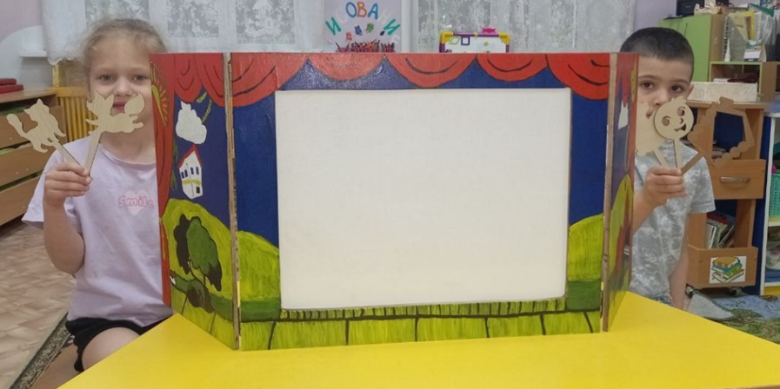

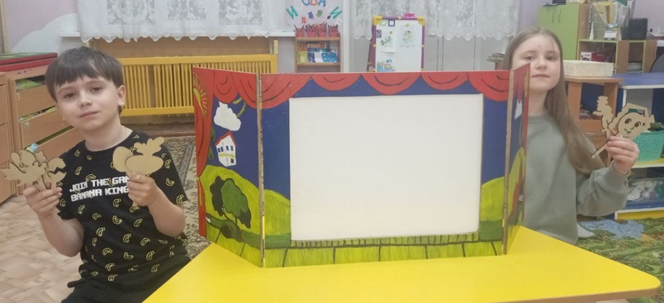

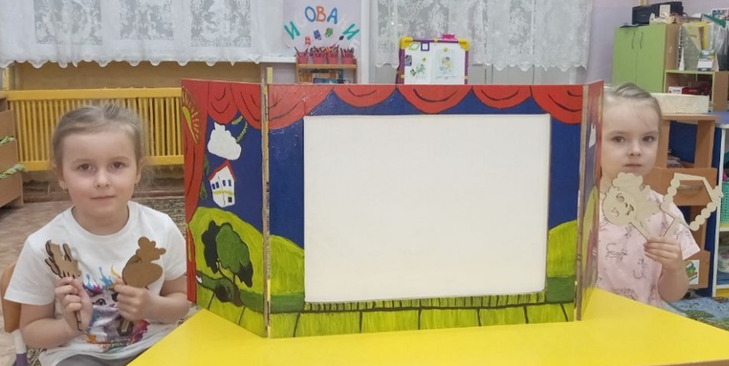

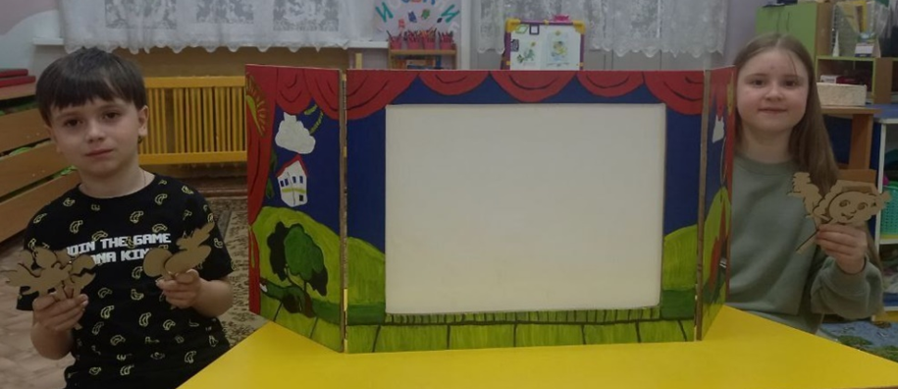

Театр теней:
как показывать фигуры животных руками
Театр теней – древняя забава, которая поможет скрасить долгие вечера в самое темное время года.
Все, что нужно для простейшего представления – это подходящее освещение и ловкие руки. Инструкция в картинках подскажут, как показывать зверей и не только.
Театр с марионетками на полупрозрачном экране зародился в Китае свыше 1700 лет назад. Со временем развлечение богачей превратилось в детскую игру. А показывать фигуры руками оказалось еще интереснее, чем вырезать силуэты из бумаги. К тому же это упражнение отлично развивает мелкую моторику.
Цель: познакомить с новым видом театра – теневым.
Задачи:
• развивать артистизм, коммуникацию
• воспитание у детей гуманных чувств (сострадания, сопереживания)
• закрепление имеющихся у детей знаний о виде театра теней
• прививать интерес к театрализованной деятельности
• развивать внимание, память, воображение и умение самостоятельно решать проблемные ситуации
• формировать умение детей творчески перевоплощаться.

Как подготовиться к представлению?
- Понадобится ровная и, желательно, однотонная поверхность, например, белая ткань.
- На эту ткань должен прямо падать яркий и неподвижный свет (от лампы, фонарика или солнечный).
- Встаньте так, чтобы на стену не падала ваша тень, и сложите из рук фигуру.
- Сложенные фигуры нужно оживлять, двигая пальцами.

